＜令和○年度作成＞ 事業所番号1003-○○○○○○-○

**企業PRシート**

**※作成後、ハローワーク桐生 求人係へ送信してください。hwkiryu@mhlw.go.jp**

写真２

写真２

求人はこちら

（クリックも可）

**会社名**



写真４

YouTube

（例）

Instagram（例）

アカウント名

hw○○

見本

求人への

二次元コード

（ﾊﾛｰﾜｰｸ作成）

**従業員数：**○人

**所在地：**

○○

**アクセス：**

○○駅より○○で○分

写真１

（外観）

**ここが魅力です！**

**こんな会社です！**

**従業員からのメッセージ**

ＨＰへの

二次元ｺｰﾄﾞ

https://○○

**株式会社○○**

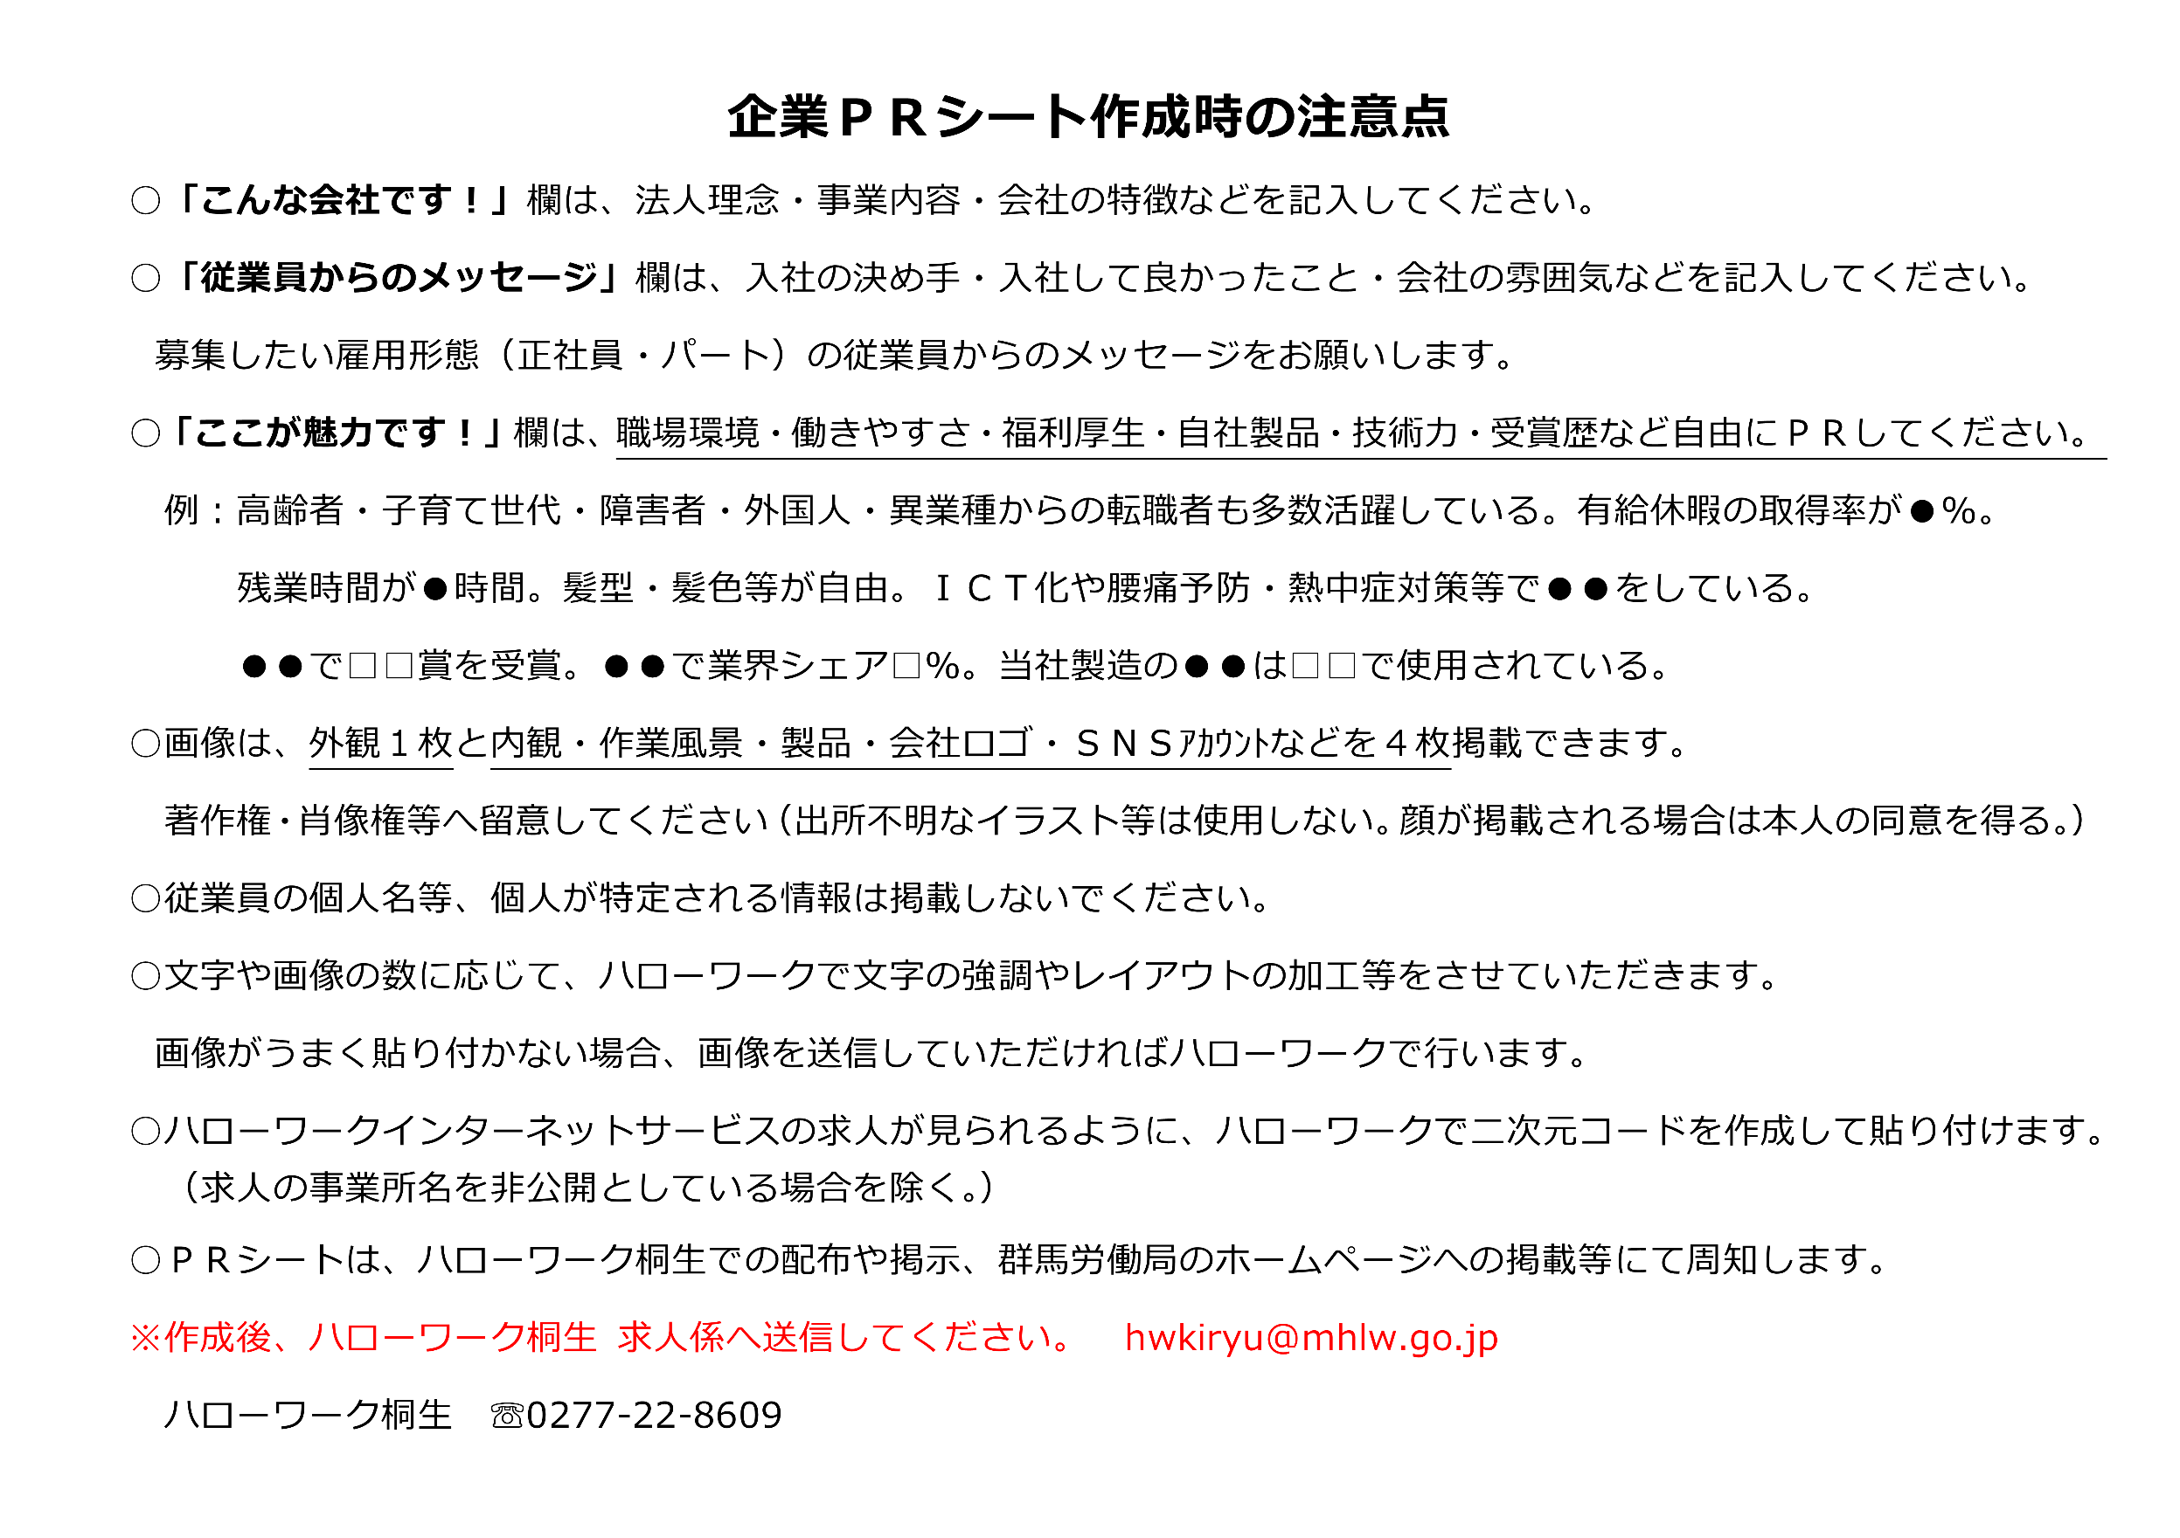

＜画像の貼付手順＞

1. PRｼｰﾄのﾍﾟｰｼﾞの左側に貼り付け
2. 文字列の折り返しを前面にする
3. サイズを調整して移動させる